НАРУЧИЛАЦ

ЈАВНО ПРЕДУЗЕЋЕ „ЕЛЕКТРОПРИВРЕДА СРБИЈЕ“ БЕОГРАД

ЕЛЕКТРОПРИВРЕДА СРБИЈЕ ЈП БЕОГРАД - ОГРАНАК ТЕНТ
Улица Богољуба Урошевића-Црног број 44., Обреновац

ПРВА ИЗМЕНА

КОНКУРСНЕ ДОКУМЕНТАЦИЈЕ

ЗА ЈАВНУ НАБАВКУ добара: Орсат апаратура - ТЕНТ-А

- У ОТВОРЕНОМ ПОСТУПКУ -

ЈАВНА НАБАВКА бр. 2231/2018 (3000/0115/2018)

(број 105-E.03.01-38705/6-2019 од 07.02.2019. године)

Обреновац, 2019. године

На основу члана 63. став 5. и члана 54. Закона о јавним набавкама („Сл. гласник РС”, бр. 124/12, 14/15 и 68/15) Комисија је сачинила:

ПРВУ ИЗМЕНУ
КОНКУРСНЕ ДОКУМЕНТАЦИЈЕ

1.
Конкурсна документација у делу 3. Техничка спецификација допуњује се тако што се додаје фотографија предметне апаратуре.

2.
Део 3. Техничка спецификација, Конкурсне документације допуњава се и гласе као у прилогу.

3.
Ова допуна конкурсне документације се објављује на Порталу УЈН и интернет страници Наручиоца.

ТЕХНИЧКА СПЕЦИФИКАЦИЈА

3.1 Врста и количина добара и технички захтеви

ОРСАТ АПАРАТУРА - ТЕНТ-А

Предмет набавке | Јед.  мере | Количина
Oрсат апарат за анализу гасова | Ком. | 1

Орсат апарат се у лабораторији Службе хемије ТЕНТ А користи за потребе контроле квалитета гасова. Метода је заснована на апсорпцији гасова у одговарајућем апсорбенсу или пак његовог сагоревања под одређеним условима.

Орсат апарат мора да омогући анализу следећих гасова:
- Водоника
- Угљен диоксида
- Кисеоника

Потребно је да Орсат апаратура за анализу гасова садржи:

- Апсорпциону посуду за CO₂ са три пловка (у коме је апсорбенс-32% раствор KOH)
- Апсорпциону посуда за O₂ сa три пловка (апсорбенс-алкални раствор пирогалола)
- Апсорпциона посуда са три пловка (у коме се налази засићен раствор NaCl)
- Градуисана бирета од 100 cm³, подеок 0,1
- Кивета са CuO за спаљивање H₂ или катализатор са жицом
- Трокраке славине (4 комада)
- Силиконско црево
- Нивелациона посуда од 250 ml
- Дрвени рам са поклопцем

Апарат мора да садржи апсорпционе посуде наведене под тачкама 1., 2. и 3., повезане силиконским цревима са трокраким славинама у такозвани мост, који обезбеђује везу са пипетом за узорковање гаса ткзв. мишем преко бирете баждарене у мерном подручју (подеок 0,1) суженим развученим вратом. Све посуде су смештене у стабилан дрвени рам, са поклопцем што га чини лако преносивим.
Квалитет стакла Орсат апарата мора бити борсиликатно 3.3 (special glass), DURAN-SCHOTT стакло или одговарајуће,
- Спецификација хемијског састава: SiO₂ 81%, B₂O₃ 13%, Na₂O/K₂O 4%, Al₂O₃ 2%
- Квалитет класе„ A“ или „B “.

Уз апарат је неопходно доставити и 10 апсорпционих посуда сa три пловка.

Додатно објашњење
Узорци гаса се узимају искључиво помоћу стаклених пипета за узорковање гасова приказаних на слици испод-лабораторија располаже са довољном количином пипета са узорковање гаса тако да није потребно понудити исте.
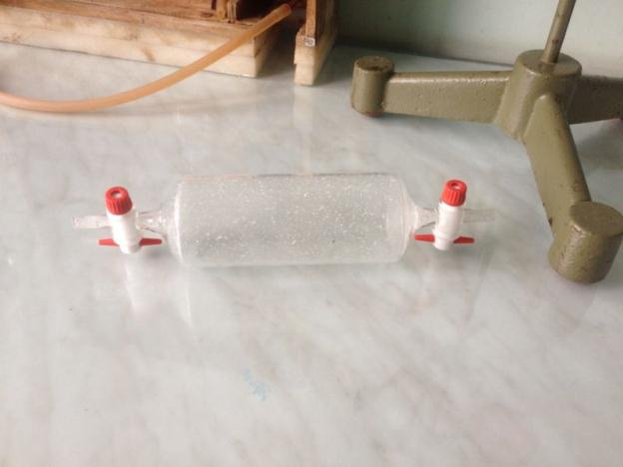

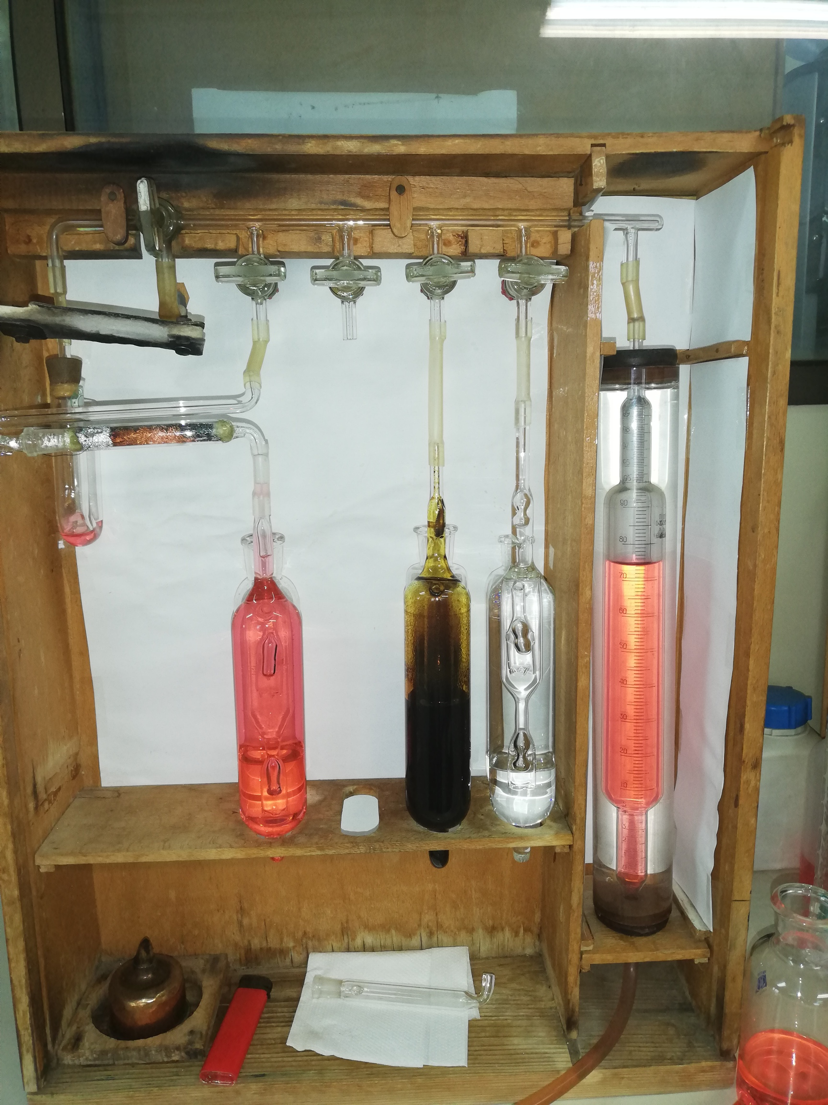

Уз понуду Понуђач је у обавези да достави:
Техничку спецификацију Орсат апарата којом потврђује да понуђени испуњава минималне захтеване услове као и произвођачку спецификацију којом доказује тражени квалитет стакла.

Приликом испоруке Изабрани понуђач је у обавези да достави упутство за употребу на српском језику.

Након испоруке уређаја, период пробног рада и доказивања функционисања апарата (исправност и заптивеност) је 5 (радних) дана.

Напомена: Пожељно је да понуђачи сагледају све податке потребне за испоруку добара на локацији, ТЕНТ А, Богољуба Урошевића Црног 44, 11 500 Обреновац - лабораторија за воду и гасове. Контакт особа за договор о терминима посете: Весна Стевић, vesna.stevic@eps.rs – 064/840-99-37.

Комисија за Јавну набавку

